ЗАО «БАРС Груп»
БАРС.Мониторинг
модуль «Барс.Мониторинг-транспорт»
Технологическая инструкция
по ЗАПОЛНЕНИю отчетных ФОРМ
БАРС.Мониторинг-Транспорт.ТИ-01
2014
Версия 01
Содержание
1. Авторизация в Системе 3
2. Работа с отчетными формами 4
2.1. Открытие формы 4
2.2. Заполнение отчетной формы 5
2.3. Формирование печатных форм 5
2.4. Проверка увязок отчетных форм 6
2.5. Перевод состояний отчетных форм 8
3. Дополнительная информация 10
ПЕРЕЧЕНЬ ТЕРМИНОВ 11

Авторизация в Системе
Начало работы с Системой содержит следующую последовательность действий:
- Запустить Интернет-браузер двойным нажатием левой кнопки мыши по его ярлыку на рабочем столе или нажать на кнопку «Пуск» и в открывшемся меню выбрать пункт, соответствующий используемому Интернет-браузеру;
Важно!
Система будет обеспечивать возможность работы в следующих Интернет-браузерах: Mozilla FireFox версии 10.0 или выше, Google Chrome версии 10.0 или выше.
- В адресной строке ввести адрес: http://bars-mdbu.tatar.ru/mdbu_ria;
- В окне идентификации пользователя ввести «Логин» и «Пароль», выданные пользователю администратором Системы (Рис. 1), и нажать на кнопку «Вход». После этого открывается главное окно Системы (Рис. 2).
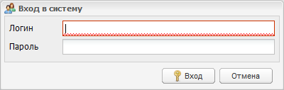
Рис. 1. Окно идентификации пользователя
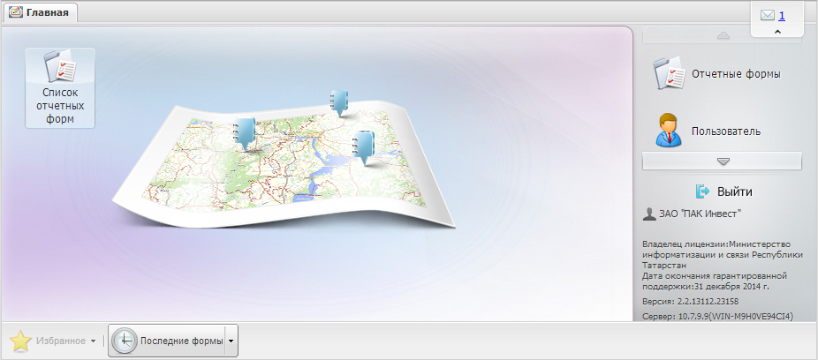
Рис. 2. Главное окно Системы

Работа с отчетными формами

Открытие формы
Для открытия отчетной формы необходимо:
- Открыть вкладку «Отчетные формы» (Рис. 4) двойным нажатием левой кнопки мыши по ярлыку [Список отчетных форм] на рабочем столе пользователя или выбрать пункт [Отчетные формы/Список отчетных форм] (Рис. 3);
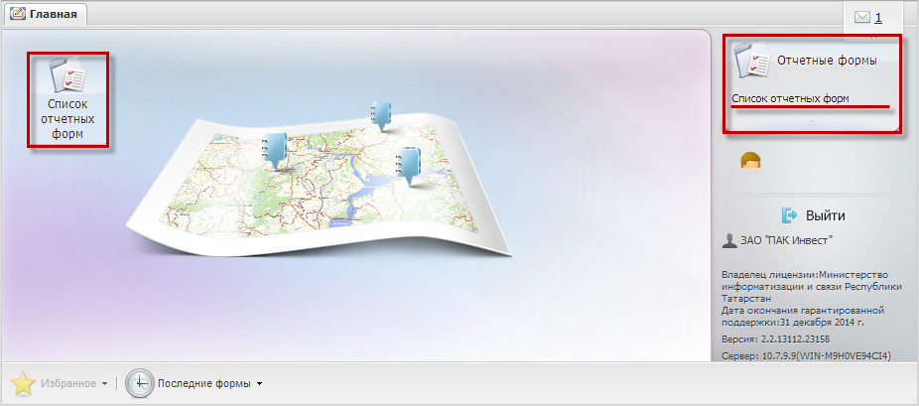
Рис. 3. Открытие отчетных форм
- В выпадающем списке отчетных периодов (1) выбрать период (Рис. 4);
Пример. «2 квартал 2014 г.»
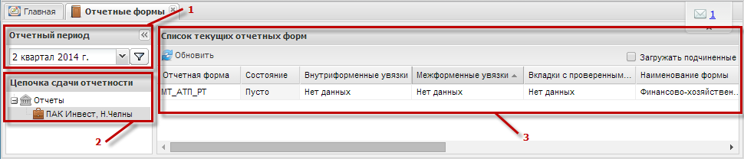
Рис. 4. Вкладка «Отчетные формы»
- Далее в цепочке сдачи отчетности выделить название учреждения (2);
- После чего в области «Список текущих отчетных форм» (3) двойным нажатием левой кнопки мыши открыть отчетную форму.
Примечание.
В зависимости от вида деятельности у каждого учреждения будет своя отчетная форма.

Заполнение отчетной формы
Отчетные формы состоят из таблиц (Рис. 5).
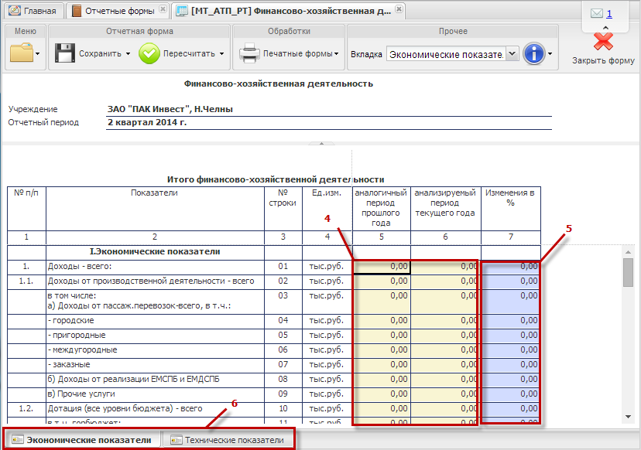
Рис. 5. Отчетная форма
В таблицах поля, выделенные желтым цветом — поля ввода значений (4) подлежат заполнению вручную, вводом значений с клавиатуры. Поля, выделенные синим цветом — автоблоки (5) и поля, выделенные белым цветом, не подлежат редактированию. Значения автоблоков высчитываются Системой на основании формул.
Отчетная форма может иметь несколько закладок (разделов) (6). Переход между закладками осуществляется с помощью нажатия по ним левой кнопкой мыши.
Для обновления полей формы после их заполнения следует нажать кнопку «Пересчитать», для сохранения введенных данных - кнопку «Сохранить», для закрытия формы используется кнопка «Закрыть форму». Перед закрытием отчетной формы необходимо сохранить введенные данные.

Формирование печатных форм
Для просмотра заполненного бланка отчетной формы или вывода его на печать на панели инструментов необходимо раскрыть пункт [Печатные формы] (Рис. 6).
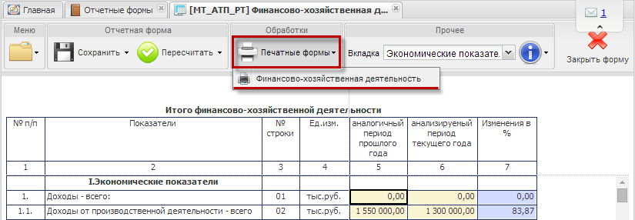
Рис. 6. Печать отчетной формы
После чего пользователю будет предложено открыть или сохранить сформированный отчет в формате *.xls.

Проверка увязок отчетных форм
После заполнения отчетной формы необходимо проверить «Внутриформенные» увязки формы.
Увязкой называется контрольное соотношение, которое используется при проверке правильности заполнения отчетной формы. В отчетных формах применяется «внутриформенный» тип увязок.
Панель инструментов поля «Список текущих отчетных форм» вкладки «Отчетные формы» для предварительно выделенной отчетной формы предусматривает следующие возможные действия с увязками (Рис. 7):
- Проверку внутриформенных увязок - предназначена для проверки соблюдения условий правильности заполнения данных внутри формы. Для доступа к данной функции применяется пункт меню [Увязки/Проверить внутриформенные увязки];
- Отображение перечня увязок – для доступа к данной функции применяется пункт меню [Увязки/Показать список увязок].
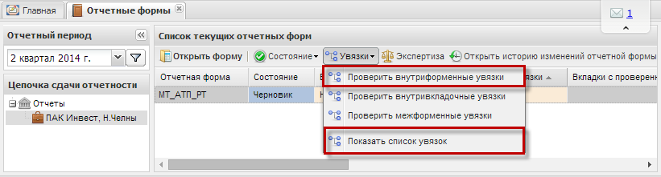
Рис. 7. Пункт меню [Увязки]
По окончании проверки увязок в открывшемся окне «Результат проверки увязок» отображаются: тип ошибки проверки, сообщение (расшифровка формул увязки), расхождение между расчетным и реальным значением ячейки.
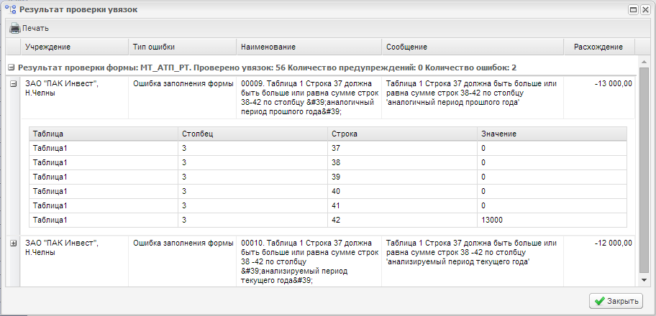
Рис. 8. Результаты проверки внутриформенных увязок
При наличии ошибок необходимо провести корректировку значений таблицы отчетной формы. В результате корректного заполнения формы в столбце «Внутриформенные увязки» вкладки «Отчетные формы» должно появиться значение «Проверено» (Рис. 9).
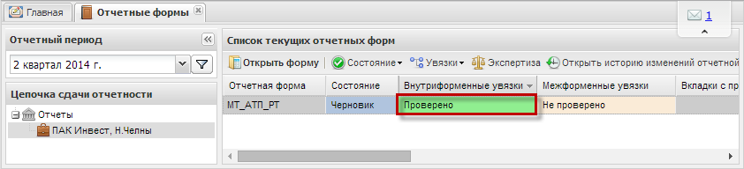
Рис. 9. Состояние «Проверено»

Перевод состояний отчетных форм
Пункт [Состояние] предназначен для присваивания форме состояния, указывающее этапы заполнения данной формы. Любая отчетная форма имеет несколько состояний. Изначально форме присвоено состояние «Пусто».
Для того чтобы перевести состояние необходимо в списке отчетных форм на вкладке «Отчетные формы» выделить строку отчетной формы. Далее на панели инструментов выделить пункт [Состояние] и выбрать доступное значение (Рис. 10).
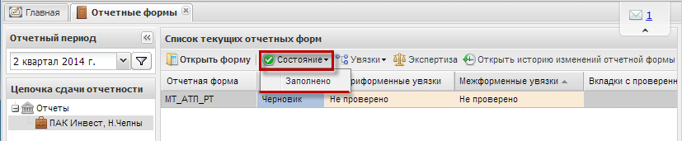
Рис. 10. Изменение состояния формы
Состояния формы, которые проставляют операторы учреждения, заполняющие форму:
- «Пусто» - это состояние означает, что форма была назначена для заполнения, но к редактированию этой формы еще не приступали;
- «Черновик» - устанавливается в том случае, когда форма находится на редактировании;
Примечание.
Состояние формы с «Пусто» на «Черновик» изменяется автоматически при первом сохранении формы.
- «Заполнено» - устанавливается в том случае, когда форма полностью заполнена сдающим отчет учреждением;
«Проверено» - устанавливается в том случае, когда форма полностью проверена сдающим учреждением.
Примечание.
Отчетную форму в состояние «Проверено» должен переводить специалист, ответственный за предоставление отчетности от учреждения.

Важно! Данные формы подлежат редактированию только в состоянии «Пусто» или «Черновик».

Дополнительная информация
По всем техническим вопросам, а также по вопросам заполнения отчетных форм, можно обращаться на «горячую линию» компании ЗАО «БАРС Груп» по телефону +7 (843) 516-96-96.
ПЕРЕЧЕНЬ ТЕРМИНОВ
В настоящем документе приняты следующие термины:
Отчетный период | Период времени, за который учреждение сдает определенные отчетные формы.
Отчетная форма | Абстрактное обозначение набора ячеек с данными, логически объединенных с целью обеспечения единого представления и поведения с точки зрения предметной области.
Панель инструментов | Элемент, содержащий меню команд для работы c отчетными формами.
Печатная форма | Готовый к печати документ, который содержит данные отчетной формы.

